UNIVERSIDAD NACIONAL DE SAN AGUSTÍN
Facultad de Producción y Servicios
Ciencia de la Computación
Física Computacional, Miguel Vizardo

Kevin Salazar Torres
20162013
------------------------------------------------------------------------------------------------------------------------

2dª Práctica
Movimiento de Proyectiles

Planteamiento del problema.

Se pide hallar la gráfica de la trayectoria, se verá que es parabólica, de un objeto con las siguientes características:

- posición inicial (0,0)
- diamétro de 6cm
- masa de m = 100g
- velocidad inicial de 25m/s
- ángulo de 37°, con respecto a la horizontal

Se tratarán estas condiciones con influencia del aire y sin él.

Para analizar el movimiento con resistencia del aire se empleará lo siguiente:

- Fuerza de resistencia del aire = 0.5*C*A*ρ*v²
donde C es el coeficiente del resistencia, A es la sección transversal, ρ es la densidad del aire y v es la magnitud de la velocidad.

- Dado que el aire interviene en las componentes x e y, y que tanto velocidad como aceleración son vectores, habrá que hacer:

a_{x} = -a*cosθ = -0.5*C*A*ρ*v²/m*cosθ
a_{y} = -a*senθ = -0.5*C*A*ρ*v²/m*senθ

v = sqrt(v_{x}² + v_{y}²)

v_{x} = v_{inicial}*cosθ + a_{x}*t
v_{y} = v_{inicial}*senθ +a_{y}*t

x = v_{inicial}*cosθ*t + 0.5*(a_{x})*t²
y = v_{inicial}*senθ*t + 0.5*(a_{y})*t²

Resultados

Los incrementos temporales fueron de 0.01 s. Se obtuvo la siguiente tabla:
tiempo x y v_{x} v_{y}

0 0 0 19.9662 15.045
0.01 0.199619 0.149927 19.9575 14.9405
0.02 0.399152 0.29881 19.949 14.836
0.03 0.598601 0.44665 19.9405 14.7317
0.04 0.797967 0.593447 19.9322 14.6274
0.05 0.997252 0.739203 19.9239 14.5231
0.06 1.19646 0.883919 19.9157 14.419
0.07 1.39558 1.0276 19.9076 14.3149
0.08 1.59463 1.17023 19.8997 14.2109
0.09 1.79361 1.31184 19.8917 14.1069
0.1 1.9925 1.4524 19.8839 14.003
0.11 2.19133 1.59193 19.8762 13.8992
0.12 2.39008 1.73043 19.8685 13.7954
0.13 2.58877 1.86789 19.861 13.6917
0.14 2.78738 2.00432 19.8535 13.5881
0.15 2.98592 2.13971 19.8461 13.4845
… … … … …
1.32 25.9037 10.9813 19.2819 1.59336
1.33 26.0971 10.9972 19.2776 1.49214
1.34 26.2905 11.0121 19.2733 1.39091
1.35 26.4837 11.0259 19.269 1.28966
1.36 26.677 11.0387 19.2647 1.18838
1.37 26.8701 11.0505 19.2603 1.08709
1.38 27.0632 11.0612 19.2559 0.985786
1.39 27.2563 11.071 19.2515 0.884457
1.4 27.4492 11.0797 19.247 0.783107
1.41 27.6422 11.0873 19.2426 0.681736
1.42 27.835 11.094 19.2381 0.580344
1.43 28.0278 11.0996 19.2335 0.478929
1.44 28.2205 11.1042 19.229 0.377491
1.45 28.4131 11.1077 19.2244 0.27603
1.46 28.6057 11.1103 19.2197 0.174545
1.47 28.7982 11.1118 19.2151 0.0730347
1.48 28.9907 11.1122 19.2104 -0.0285005
1.49 29.183 11.1116 19.2057 -0.130061
1.5 29.3753 11.11 19.2009 -0.231649
1.51 29.5675 11.1074 19.1961 -0.333263
1.52 29.7597 11.1037 19.1913 -0.434905
1.53 29.9517 11.0989 19.1864 -0.536575
1.54 30.1437 11.0932 19.1815 -0.638274
1.55 30.3356 11.0864 19.1766 -0.740002
1.56 30.5274 11.0785 19.1716 -0.84176
1.57 30.7192 11.0696 19.1665 -0.943549
1.58 30.9108 11.0597 19.1615 -1.04537
… … … …. …
5.54 34.7903 -124.173 -7.40649 -59.873
5.55 33.2852 -125.851 -7.97152 -60.3967
5.56 31.6728 -127.61 -8.57308 -60.948
5.57 29.9381 -129.463 -9.21642 -61.5308
5.58 28.0623 -131.423 -9.90799 -62.1499
5.59 26.0225 -133.507 -10.6558 -62.8114
5.6 23.7896 -135.738 -11.4699 -63.5228
5.61 21.3265 -138.143 -12.3631 -64.2939
5.62 18.5849 -140.759 -13.3523 -65.1373
5.63 15.5009 -143.635 -14.4596 -66.0697
5.64 11.9874 -146.834 -15.7153 -67.1139
5.65 7.9236 -150.45 -17.1614 -68.3015
5.66 3.13562 -154.612 -18.8582 -69.6781
5.67 -2.63485 -159.515 -20.8956 -71.3113
5.68 -9.78854 -165.462 -23.4128 -73.3061
5.69 -18.9792 -172.944 -26.6372 -75.8338
5.7 -31.3416 -182.818 -30.9632 -79.1915

Se aprecia que la altura máxima se dará entre 1.47 s y 1.48 s pues se registra una velocidad en el eje y de cero en ese intervalo, luego va incremenando en sentido negativo. Esta altura máxima está entre 11.1118 m y 11.1122 m.

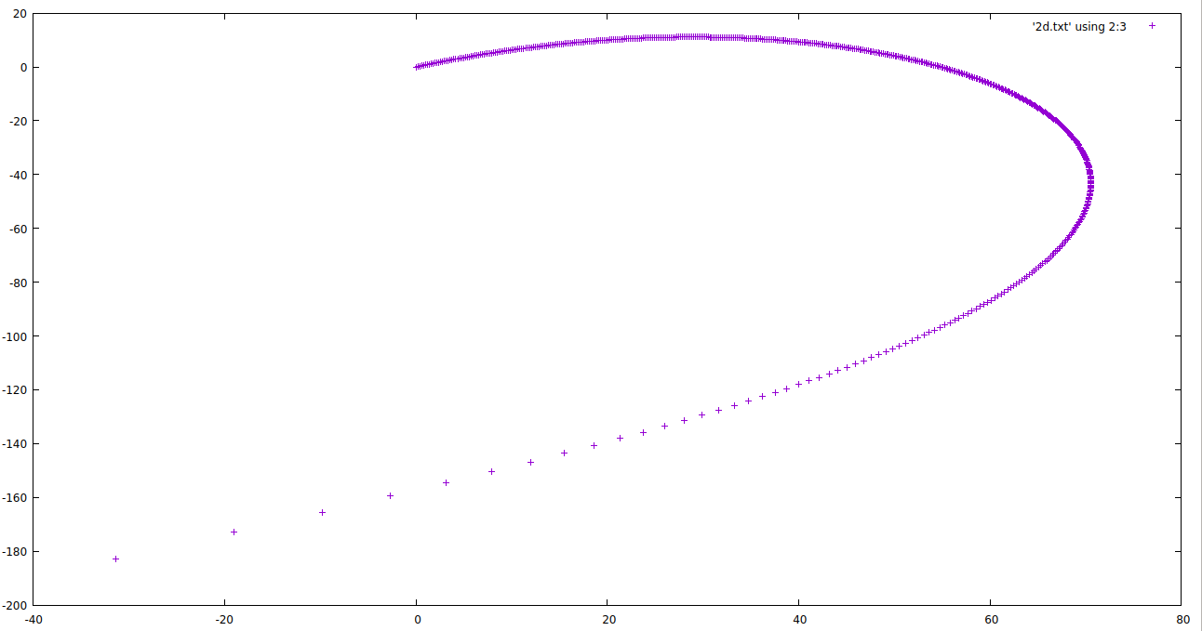

Para analizar el movimiento sin resistencia del aire:

La única aceleración que interviene es la de la gravedad.

a_{y} = -g

v = sqrt(v_{x}² + v_{y}²)

v_{x} = v_{inicial}*cosθ
v_{y} = v_{inicial}*senθ +a_{y}*t

x = v_{inicial}*cosθ*t
y = v_{inicial}*senθ*t + 0.5*(a_{y})*t²

Resultados

Los incrementos temporales fueron de 0.01 s. Se obtuvo la siguiente tabla:
tiempo x y v_{x} v_{y}

